10. Resuelve las siguientes consultas referentes al documento productos.xml. Este documento contiene los datos de los productos de una distribuidora de componentes informáticos

a. Obtén la denominación y precio de todos los productos
doc('db/nueva/productos.xml')//denominacion/text()|/productos/produc/precio/text()
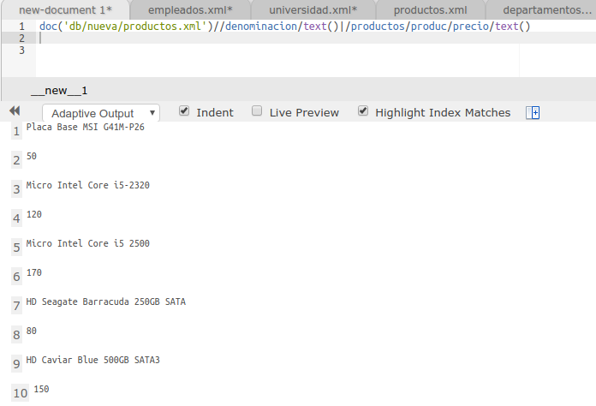

b. Obtén los productos que sean “Placa base”
doc('db/nueva/productos.xml')//produc[contains(denominacion, 'Placa Base')]
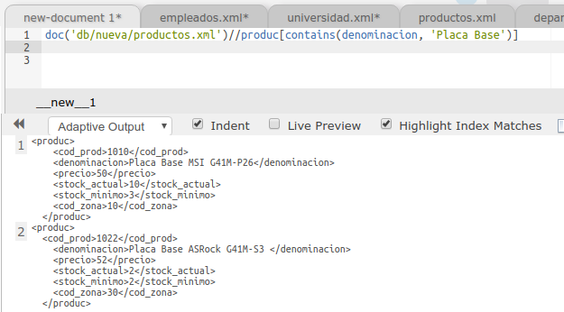
c. Obtén los productos cuyo precio sea mayor que 60€ y de la zona 20
doc('db/nueva/productos.xml')//produc[precio > 60 and cod_zona = 20]
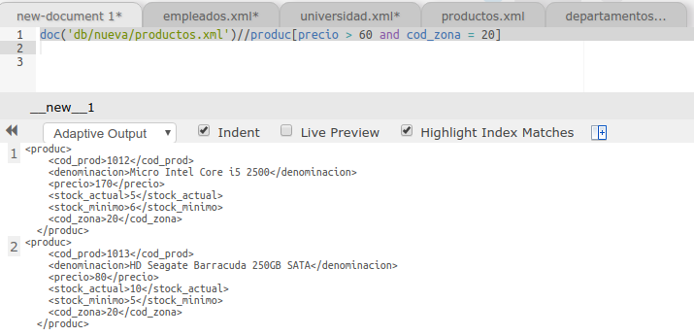

d. Obtén el número de los productos que sean memorias y de la zona 10
doc('db/nueva/productos.xml')/productos/count(produc[contains(denominacion, 'Memoria') and cod_zona = 10])
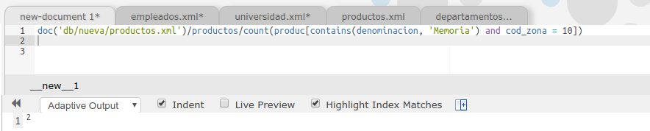

e. Obtén la media de los precios de los micros
doc('db/nueva/productos.xml')/productos/avg(produc[contains(denominacion, 'Micro')]/precio)
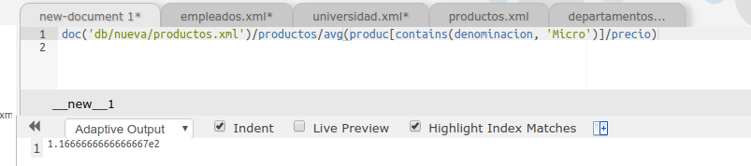
f. Obtén los datos de los productos cuyo stock mínimo sea mayor que el stock actual (NOTA: usa función number())
doc('db/nueva/productos.xml')//produc[number(stock_minimo) > number(stock_actual)]
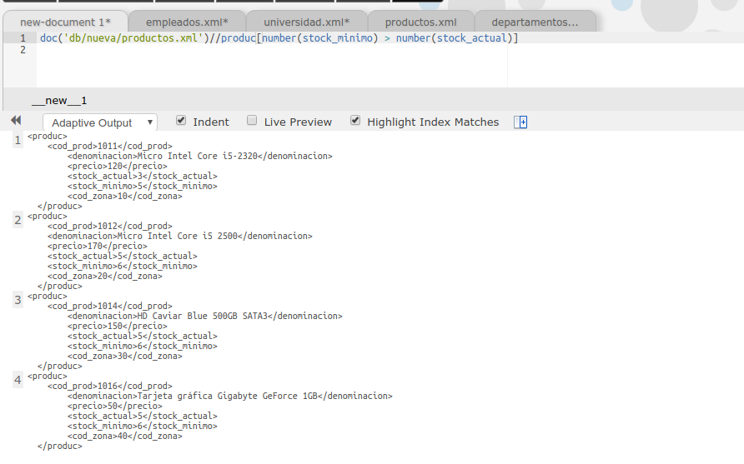

g. Obtén el producto más caro
doc('db/nueva/productos.xml')/productos/produc[precio = max(precio)]
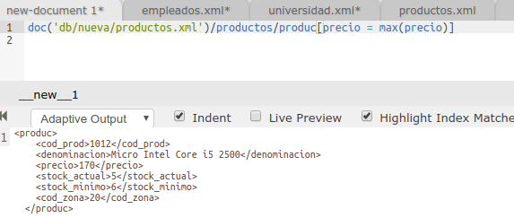

h. Obtén el producto más barato de la zona 20
doc('db/nueva/productos.xml')/productos/produc[cod_zona = 20 and precio = min(precio)]
